新 书 推 荐

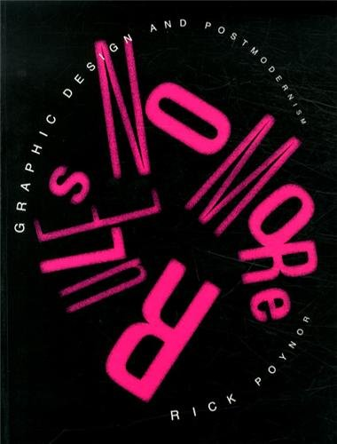
中文书名：《无所牵绊：平面设计与后现代主义》
英文书名：No More Rules: Graphic Design and Postmodernism
作 者：Rick Poynor
出 版 社：Laurence King Publishing
代理公司：ANA
页 数：192页
出版时间：2013年5月
代理地区：中国大陆、台湾
审读资料：电子稿
类 型：
版权已授：

内容简介：

在过去的35年时间里平面传播领域发生了深刻的巨变。那些陈旧的关于各种技术与平面设计意图的定论已经受到了质疑并开始分崩离析。摒弃那些似乎不再与后现代时期有什么瓜葛的规则，设计师和印刷工们得以重新审视他们的角色，并提炼出试验性的新方法。《无所牵绊》是首个试图去弄清这些国际化发展的全面重要的调查。那些改变了设计师和其受众们对平面传播的思维方式的绝妙作品，衬托了这本书的每一个关键主题——起源、解构、拨款、技术、原创作者和反对派。

作者简介：

里克·鲍伊诺（Rick Poynor）1990年创办了《眼睛》杂志，现在是该杂志常驻专栏作家。他为《蓝图》、《横饰带》、《广告克星》和《卫报》等众多出版物撰写设计、媒体和视觉文化方面的文章。他的其他著作《印刷与传媒》也是有劳伦斯金出版社出版发行。

媒体评价：

“在改善对于平面设计的感知与理解方面没有人比里克·鲍伊诺更加努力了。鲍伊诺利用他那简明的文章以及对于平面设计历史的丰富的知识带领我们在理论之林中随意穿梭。后现代思想与实践是如何塑造平面设计风格并使之一分为二，本书给予了非常独到的评价。本书由科尔·诺贝尔精心设计。”
---《创意评论》

“如你们所愿的来自设计界的泰斗鲍伊诺先生的最新努力成果。这并不是你从批判分析中期待的那种模棱两可的书，这句话才是最重要的评价。”
---《绘图》

谢谢您的阅读！
请将回馈信息发至：俞晓宁（Winnie Yu）
安德鲁﹒纳伯格联合国际有限公司北京代表处
北京市海淀区中关村大街甲59号中国人民大学文化大厦1705室, 邮编：100872
电话：010-88810959
传真：010-82504200
Email: winnie@nurnberg.com.cn
网址：www.nurnberg.com.cn
微博：http://weibo.com/nurnberg
豆瓣小站：http://site.douban.com/110577/

